
日期: _____________________
系列: 我们的救主来到世间（十二月——三月）
一年班，课程二十九

马利亚探望

伊利沙伯

取回家的要点：*耶稣是我们的救主——欢喜跳动
＊在整个课程中重复这句子。

圣经故事：路加福音1:39-56
与耶稣连接：上帝选择了马利亚——和我们一样不完全的人，来生下他完美的儿子——耶稣。

我们将帮助孩子们认识：
- 马利亚探望伊利沙伯的故事。
- 为什么我们的救主耶稣让我们喜乐。
- 表达耶稣的喜乐的方式。

我们将帮助孩子们体会：
- 喜乐，因为耶稣是他们的救主。
- 渴望把喜乐表露出来。
- 开心的与他人分享耶稣的喜乐。

我们将帮助孩子们应用：
- 聆听一位装扮马利亚的人物分享她探望伊利沙伯的故事。
- 学习一个青蛙跳的游戏，以用来告诉其他朋友关于耶稣的事。
- 制作面包及果冻十字架。

这课程的行程图表

目的地 | 页数 # | 在你的旅程中发掘一些事情 | 所需教材
大组-开场  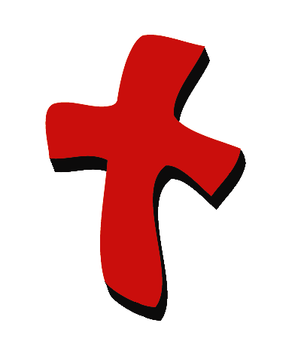 | 3  3 | 木偶表演  圣经故事 | - 木偶小鸿  - 光碟：新约圣经动画片；施洗约翰（The Animated Stories from the New Testament: John the Baptist）(Nest Masters Inc., 1991)  - 电视机及录像机（VCR）  - 马利亚的服装
小组的应用   | 6  6  6  7  7 | 活动1: “面包及果酱”十字架  活动2: “青蛙跳”游戏  活动3: 手工——“跳跳人”  活动4: “欢呼的跳！”  祷告时间 | 活动1:  - 每人半片面包  - 草莓酱  - 塑胶刀及碟子  - 餐巾  - 杯子  - 水或果汁  活动2:  - 每人一只纸折青蛙  - 每人一个青色的荷叶垫子（页10）  活动3:  - 页11的样板  - 每人两张1 x 9寸图画纸条  - 浆糊  - 蜡笔  - 纸张打洞机  - 把大塑胶圈剪成小点—每人一个  - 写上带回家的要点的标签  活动4:  - 白板  - 马克笔  - 写上经文的荷叶垫子  - 粘纸
大组 – 结束   | 7  7 | 唱歌（选择性）  用木偶短剧温习课程 | - 木偶小鹅  - 小组的应用里的项目或资料的样本

上课前的歌唱时间：（10分钟）
目的：当聚集全部孩子在一个组里唱歌时，新来的小朋友会比较容易投入，也会积极参与组内活动。选一些和今天课程主题有相关性的歌曲，方便介绍今天的主题。

选2至3首歌

大组-开场：（15分钟）
目的：木偶会将今天课程所要教导的演出。不会有完整的手稿，不过，会有故事大纲给组长，以便他/她和木偶可以互动。将取回家的要点介绍给孩子们，好让他们可以和上帝的话语互动，当他们经历圣经故事时更能投入。

所需器材：木偶小鸿、光碟：新约圣经动画片；施洗约翰（The Animated Stories from the New Testament: John the Baptist）(Nest Masters Inc., 1991)、电视机及录像机（VCR）、马利亚的服装

木偶表演：
小鸿在他的台上跳上跳下，发出“嘣！嘣！嘣！”的声音。大组主持人问他发生了什么事。小鸿回答，这是一个愉快的跳。问他为什么呢，小鸿说他就是很兴奋，迫不及待的希望圣诞节快快到来。大组主持人说：

这是个让你蹦跳的好理由。圣诞节是耶稣的生日。当耶稣出生时，表示神赐给世人一个奇妙的救主。当你想到这里，你就会很想跳起来。事实上，如果你们仔细听今天的故事，你会发现，有一个宝宝，在他还未出世时，就在他的母腹里欢喜跳动了。

好不好你们帮助我练习这段特别的句子？之后，我们听听马利亚的探访。

主持人交小鸿取回家的要点：*耶稣是我们的救主——欢喜跳动！然后，主持人同样教导孩子们。

圣经故事：一个改编戏剧角色的造访
一个穿上服装的大人以第一人称带出有关的圣经故事。向孩子们解释他们将见到一个演员，假装他就是今天的圣经故事里的人物。请孩子们带上他们的幻想帽，想象那人真的就是圣经故事里的人物。

“马利亚的造访”

介绍故事，说：

今天，我们将学习另一个为耶稣而欢喜跳动的人。那是一个小宝宝，他甚至还未出世呢。他的名是施洗约翰。当他欢喜跳动时，他还在母腹里。他的母亲是伊利沙伯，这件事是在马利亚去探望伊利沙伯时发生的，那时耶稣只是马利亚腹里的一个小宝宝。这记录在圣经里，可是，让我们来看影片。

影片从马利亚敲伊利沙伯的门开始。在伊利沙伯说：“现在我知道为什么我的宝宝如此用力跳动。”时，停止播放。（片长约1分钟）之后，介绍扮演马利亚的人物。每个人戴上他们的幻想帽，以便可以想象是马利亚在对他们说话。

马利亚：(进场) 上个星期我告诉你们有个天使出现在我面前。天使带来了奇妙的消息。他说我将怀孕生子，小耶稣。小耶稣长大后将成为世人的救主。他为我们舍命，把我们从罪中拯救出来。若我们做错了事，我们可以相信他是我们的救主，他会拿掉我们所犯的错。之后，他以他的爱来充满我们。那消息让我感到开心不已。

今天我要告诉你发生在我身上的另一件事。天使到来时，他告诉我，我的亲戚，伊利沙伯将怀孕。我真是为她高兴。伊利沙伯很久以前就一直希望生子。她以为自己太老了，无法怀孕了，但是在神没有难成的事。

当我听到伊利沙伯怀孕的事，我决定到她住的城镇探望她。我迫不及待想要见她，告诉她这好消息。我也一样就要怀孕生子，而且他将成为世人的救主。

当我来到伊利沙伯的家，她打开门，她腹里的宝宝竟欢喜的跳动！她宝宝的名字将是施洗约翰。他早就知道我将成为救主耶稣的母亲。因此，我想那是他欢喜跳动的原因。*耶稣是我们的救主——欢喜跳动！

我很兴奋，便唱了一首歌。这首歌大概是这样的。(若这女演员够胆量，她可以用的 “This Little Light of Mine” [version from Psalty ablum]曲唱出这词。

称颂他。称颂他。称颂他。
因他的美善称颂他，
称颂他。称颂他。称颂他。
因他爱我称颂他。
称颂他。称颂他。称颂他。
因他的美善称颂他，
他将差下他的儿子！

全能。全能。全能
主上帝是全能
全能。全能。全能
救主是全能
全能。全能。全能
主全能的
那将要来的是全能！

欢喜跳动。欢喜跳动。
耶稣是救主，
欢喜跳动。欢喜跳动。
耶稣是救主，
欢喜跳动。欢喜跳动。
耶稣是救主，
耶稣是你的救主！

马利亚离开舞台。主持人复习取回家的要点：*耶稣是我们的救主——欢喜跳动！以简单的祷告做结束，孩子跟着一句一句的念。

亲爱的上帝，（重复）
谢谢你的同在。（重复）
感谢你差下耶稣。（重复）
他是我们的救主。（重复）
我们欢喜跳动！（重复）
谢谢你！谢谢你！谢谢你！（重复）)
阿门。（重复）

小组的应用：（30分钟）
目的：在小规模的组别里，可以让孩子们与大人及同龄的小朋友在教会里建立更亲密的关系。用有趣的实际活动讨论圣经故事，加强取回家的要点。要一直不断重复取回家的要点。你说出取回家的要点前半句，孩子们以后半句回应。应用题可以帮助孩子们将取回家的要点应用在他们的日常生活中。将全部的小组聚集并以祷告作为课程的结束。让孩子们祷告。

在小组应用的时间，讨论以下的问题及重点：

为什么伊利沙伯的婴孩在腹里跳动？(因为马利亚是救主耶稣的母亲。)

为什么耶稣是我们的救主？(因为他来是要除去我们的罪。)

这件事让你感觉如何？(不同的答案。)

我们可以如何向耶稣表达我们的喜悦？(答案会不同，但答案需包括跳上跳下、唱歌、欢呼等。为了让孩子们大声回答，问孩子们若他们喜爱的球队获胜或听到好消息时，他们会如何反应。没有任何事比关于耶稣的好消息更好！)

我们可以如何与人分享耶稣的喜乐？(答案会不同，但尽量让答案包括告诉他们、邀请他们到教会等。)

活动 1: “面包及果酱十字架” 零食
所需器材：每人半片面包、 草莓酱、塑胶刀及碟子、餐巾、杯子、水或果汁

给每个孩子半片面包。向他们示范如何用一把塑胶刀再把面包切成一半，纵长的。让孩子把果酱搽在两片面包上。示范如何用那两片面包作成一个是十字架。把它吃下。

在孩子做和吃的同时，和孩子练习取回家的要点：*耶稣是我们的救主——欢喜跳动！说明我们欢喜跳动是因为耶稣为我们而生。小耶稣长大后，他死在十架上。那红色的果酱帮助我们记住耶稣的宝血洗净我们做的所有坏事——我们所有的罪。这让我们欢喜跳动。

活动2: “青蛙跳”游戏
所需器材：每人一只纸折青蛙 、每人一个青色的荷叶垫子（页10）

用粘纸作一条三尺长的线。给每个孩子一张青色荷叶垫子，请他们把垫子放在地上，距离那条线约一尺。开始游戏，每个孩子站在线后面，轮流把青蛙抛到荷叶垫子里。这游戏的目标是让青蛙“跳”到荷叶上，然后停在“喜乐”一字上。

向孩子解释，我们因耶稣而喜乐。耶稣是我们的救主——他来，为了把我们从罪，或我们所作的坏事中拯救出来。告诉孩子们这个游戏使他们可以和朋友分享喜乐的方式。他们可以和一个朋友一起玩着游戏，轮流让青蛙欢喜的跳到荷叶垫子里。

鼓励孩子们告诉朋友们，这游戏是在教会玩的，因为他们学习“为耶稣欢喜的跳动”。孩子练习取回家的要点：*耶稣是我们的救主——欢喜跳动！
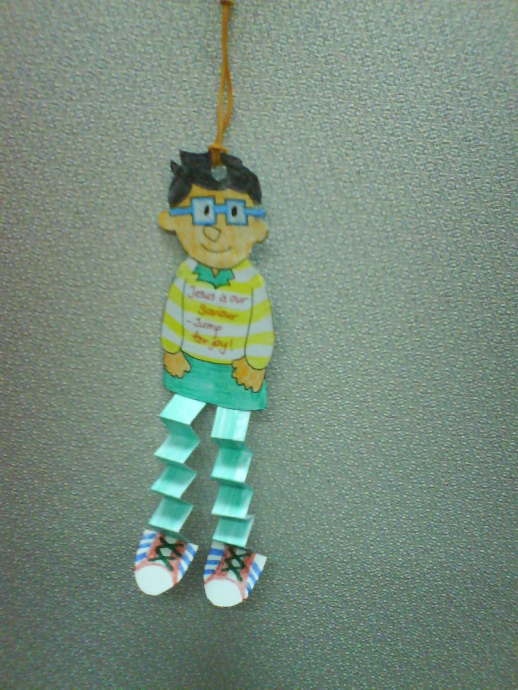

活动 3:手工—— “跳跳人”
所需器材：页11的样板、每人两张1 x 9寸图画纸条、浆糊、蜡笔、
纸张打洞机、把大塑胶圈剪成小点—每人一个、写上带回家的要点的标签

请孩子们制作一个“跳挑人”：
- 为“人”及“鞋子”上色。
- 把纸条摺成手风琴摺箱般的细摺。
- 把纸条粘在“人”下半部后面，作为脚。
- 把“鞋子”粘在纸条的另一端。
- 导师，在“人”的顶端钉一个洞。
- 协助孩子们把塑胶圈穿过洞，然后绑成环状。
- 把一个写上取回家要点的标签贴在“人”的背后。

向孩子们示范如何捉住塑胶圈的环，让木偶上下跳动。复习取回家的要点：*耶稣是我们的救主——欢喜跳动！

复习为什么耶稣使我们欢喜跳动。他出世、长大，为除去我们的罪在十架上舍命。

活动4: “欢呼跳”
宗旨：帮助孩子们背记经文及把它记在心里。透过创意小组活动帮助孩子享受学习金句。

所需器材：白板、马克笔、写上经文的荷叶垫子、粘纸

金句：以赛亚书9:6 ~ “神将一子赐给我们。”

金句学习：
上课前，随意把荷叶垫子放在课室的地上。导师打开圣经，读出经文。然后，把经文写在白板上，让孩子们背诵几次。请一个孩子一边背诵经文，一边跳在相关的荷叶垫子上。之后，每个孩子在他们的朋友完成后，喊“Yippee!”。我们可以为上帝欢喜，因为他赐下他的儿子来拯救我们。鼓励孩子们轮流完成这“欢呼跳”。

祷告时间:
感谢耶稣为你而生。告诉耶稣因为他是你的救主，你要为他欢喜跳动。以主祷文结束。

结束前，复习取回家的要点：*耶稣是我们的救主——欢喜跳动！，然后跳起来。孩子们可以一边讲出经文，一边跳。

大组-结束：（10分钟）
目的：傻傻的木偶鸟，小鹅，正在非常努力学习取回家的要点。组长将从今天的课程里，用每个小组的应用活动里的例子，说出前半句的取回家的要点，孩子们以后半句回应。他们尝试将取回家的要点教这木偶鸟，但是，每次他都混淆了字句或概念。经过了三次的尝试，他终于学会了，而且还用一种近似唱歌剧的嗓子唱着取回家的要点。

所需教材：小组的应用里的项目或资料的样本、木偶小鹅

唱歌：(选择性)

用木偶短剧温习课程：
主持人给小鹅看活动1所做的手工。孩子们都尝试把取回家的要点教小鹅。

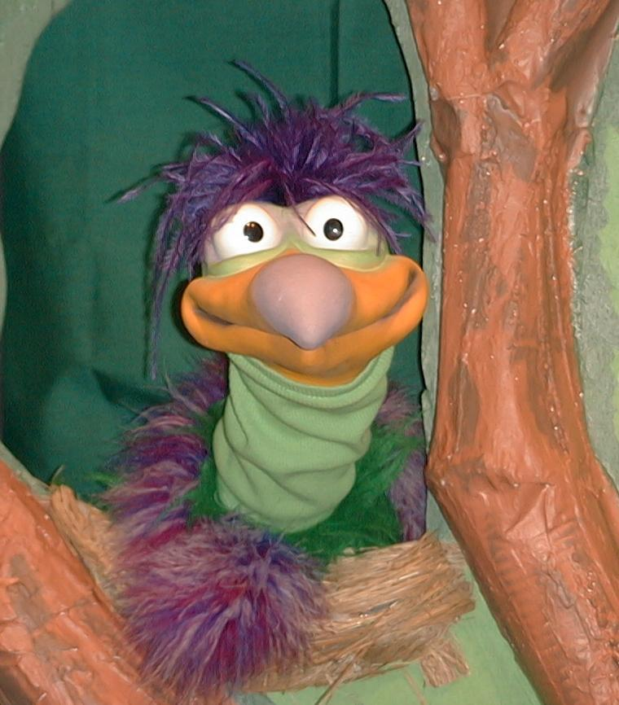
主持人对孩子们说: “耶稣是我们的救主…”
孩子们说: “…欢喜跳动。”
主持人对小鹅说: “耶稣是我们的救主…”
小鹅说: “我身上的羽毛把我卡住了!”

主持人再让小鹅看小组的另一个活动的例子并且重复第一句句子。孩子们给了正确的句子并试着再教小鹅取回家的要点。照着这个做法，主持人会继续展示每个活动的例子。以下是小鹅的回应：

小鹅对活动2例子的回应：“我像青蛙那样跳！”
小鹅对活动3例子的回应：“我做了一个纸盘，把脚放在上面！”
小鹅对活动4例子的回应：“Yippee! Yippee! Yippee!我喜欢跳。”

主持人说：“小鹅，请听好，这是最后一次。耶稣是我们的救主……”
孩子回答：“……欢喜跳动！”
主持人对小鹅说：“耶稣是我们的救主……”
小鹅回答：（以“咪，咪，咪，咪，咪。。。”来练唱而且还用一种近似唱歌剧的傻瓜嗓子唱着）“耶稣是我们的救主——欢喜跳动！”

接待嘉宾及感谢他们的出席。

课程二十九

大组—开场:
- 木偶小鸿
- 光碟：新约圣经动画片；施洗约翰（The Animated Stories from the New Testament: John the Baptist）(Nest Masters Inc., 1991)
- 电视机及录像机（VCR）
- 马利亚的服装

小组应用:
活动 1:
- 每人半片面包
- 草莓酱
- 塑胶刀及碟子
- 餐巾
- 杯子
- 水或果汁
活动 2:
- 每人一只纸折青蛙
- 每人一个青色的荷叶垫子（页10）
活动 3:
- 页11的样板
- 每人两张1 x 9寸图画纸条
- 浆糊
- 蜡笔
- 纸张打洞机
- 把大塑胶圈剪成小点—每人一个
- 写上带回家的要点的标签
活动 4:
- 白板
- 马克笔
- 写上经文的荷叶垫子
- 粘纸

大组—结束:
- 木偶小鹅
- 小组的应用里的项目或资料的样本

